**Attract**

light(1)

**WipeB**

initWipe(seq_wiper_B)

doWipe()

**Tw**

**TicT**

**DN**

**Init**

**TicI**

**TicC**

**DN**

**Init**

**Init**

**Init**

**DN**

**DN**

draw(im_Tic_T)

draw(im_Tic_I)

draw(im_Tic_C)

**Ta**

**Ta**

**Th**

**WipeV**

doWipe()

**Tw**

**TacT**

**DN**

**Init**

**TacA**

**TacC**

**DN**

**Init**

**Init**

**Init**

**DN**

**DN**

draw(im_Tac_T)

draw(im_Tac_A)

draw(im_Tac_C)

**Ta**

**Ta**

**Th**

**WipeH**

doWipe()

**Tw**

**ToeT**

**DN**

**Init**

**ToeO**

**ToeE**

**DN**

**Init**

**Init**

**Init**

**DN**

**DN**

draw(im_Toe_T)

draw(im_Toe_O)

draw(im_Toe_E)

**Ta**

**Ta**

**Th**

initWipe(seq_wiper_V)

initWipe(seq_wiper_B)

initWipe(seq_wiper_H)

**\***

# Attract Sequence

**Init**

pickOpp()

light(0)

**ShowOpp1**

**WipeD**

initWipe(seq_wiper_D)

doWipe()

**Tw**

**\***

**ShowOpp2**

**ShowOpp3**

drawOpp()

drawOpp()

draw(im_black)

**WipeB2**

doWipe()

**Tw**

**To**

**To**

**Toh**

initWipe(seq_wiper_B2)

**WhoFirst**

rand(2)

**Player**

**Opp**

**Over**

**Over2**

draw(im_Black)

light(0)

drawBoard()

lightWin()

**Tov**

**Tov**

**Game Begin and End**

**Attract**

**DN**

**DN**

**0**

**1**

**Player**

light(1)

advanceCursor()

**\***

**InputA**

**InputB**

**InputC**

**HMove**

**CheckH**

setCurCell(3)

drawBoard()

setCurCell(0)

drawBoard()

**Tc**

**Tc**

**DN**

**DN**

**UP**

**Tch**

setCurCell(1)

drawBoard()

checkBoard()

**Over**

**Play**

**Over**

**Opp**

setCurCell(3)

drawBoard()

light(2)

getMove()

**OppC1**

setCurCell(3)

drawBoard()

**OppC2**

setCurCell(0)

drawBoard()

**OppC3**

setCurCell(3)

drawBoard()

**OMove**

setCurCell(2)

drawBoard()

**CheckO**

checkBoard()

**Play**

**Over**

**Over**

**Play**

**Tc**

**\***

**Toc**

**Toc**

**Toc**

**Toc**

setCurCell(0)

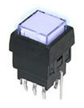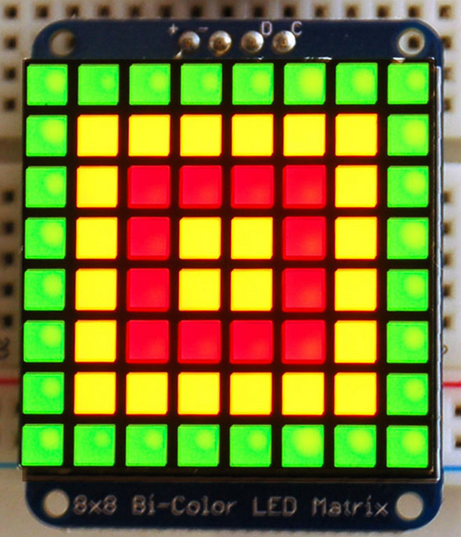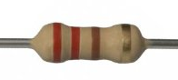

10K

220

5V

 5V

**Pi**

**Prop**

13

 P5

11

P4

7

 P2

GND

Vss

3

 P1

5

 P0

**Pi**

**Prop**

